论如何创建一艘自定义舰船
——⑨和小刻都能学会的舰船教程
目录
一、什么是舰船 1
二、舰船定义所需文件 2
需要文件 2
三、如何自定义一艘舰船 4
第一类文件：common\units\equipment 4
第二类文件：common\units 9
重要： 11
第三类文件：interface（精灵图） 11
最重要的第四类文件：interface/xxxxx.gui 11
四、解锁舰船模板 13

P.S. 如果已经定义好舰船但是显示图标可以去查看第11页的最重要的第四类文件：interface/xxxxx.gui

一、什么是舰船
其实hoi4的舰船说垃圾也挺垃圾，说重要也挺重要，垃圾是因为船不能上地抢完制海就无用了，而重要的地方恰恰也是能抢制海
舰船被放置在生产页面，在此地方能建造舰船
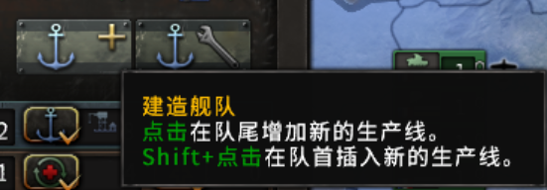
进入后能发现这些东西：
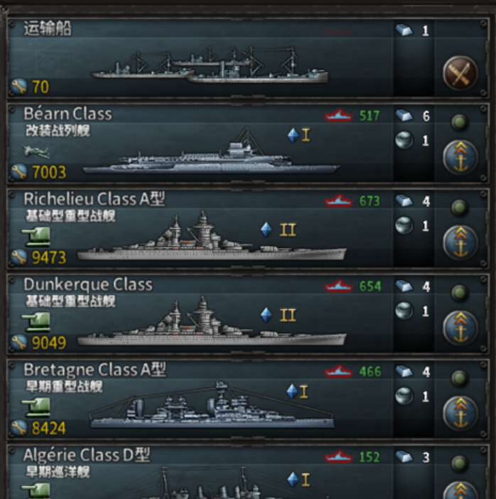
这些就是舰船，对于抢夺制海权至关重要，不出意外，我们所定义的舰船也会出现在这里

二、舰船定义所需文件

需要文件
一艘完整的舰船总共需要4类文件：第一类是common/units/equipment文件，这里放着舰船的大部分定义文件，如图：
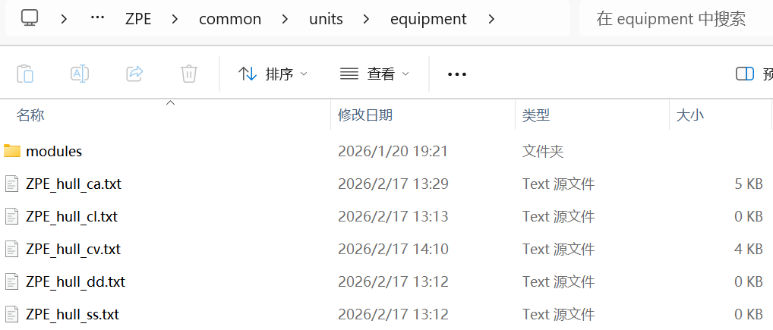
第二类是sub_units文件，表示舰船的所需补给等数据，直接放置在units文件下，如我这里的sub_units_hull_ca和sub_units_hull_cv这2个文件

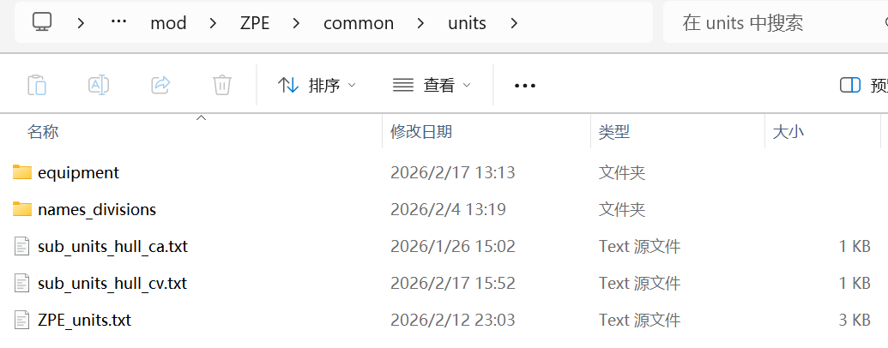
第三类是精灵图，是舰船在建造界面所显示的图片，放在interface里，如我的ZPE_GFX文件
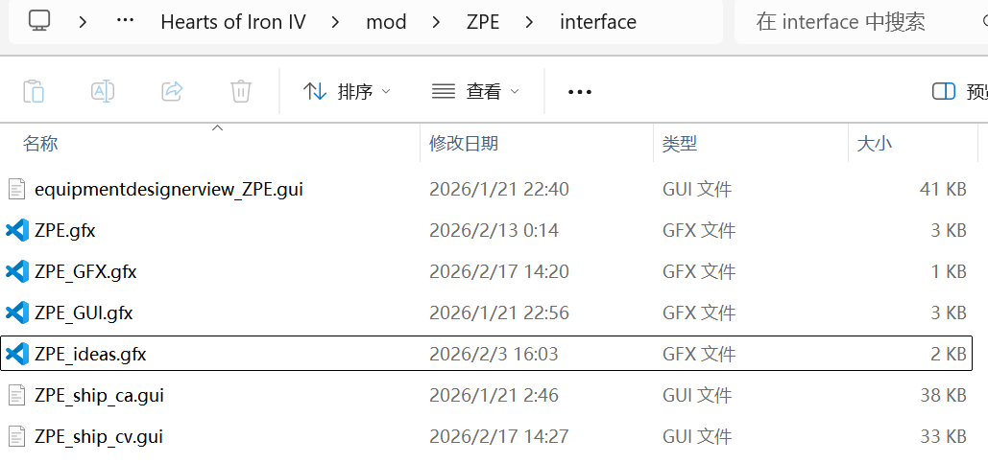
第四类是舰船的界面文件，没有这类文件会导致无法进入到舰船设计器里，也是放在interface文件夹里，如我的ZPE_ship_ca和ZPE_ship_cv文件

三、如何自定义一艘舰船

第一类文件：common\units\equipment
第一类文件放置在common\units\equipment里面，为舰船的基础定义文件，一艘舰船的定义需要包含原型和普通舰体。查看如下来自原版的文件，其中我做了部分注释，对于这些文件一般都是直接抄过来然后改而不是自己写一个：
equipments = { #表示这个是一个模板，舰船的ID完全可以自己定义
ship_hull_carrier = { #定义了一个航空母舰舰体，这个是舰船ID，以下文件定义了一个航母原型
year = 1922 #解锁所需年份，因为这个是甲板更换型船体，所以解锁的年份比较早
can_be_produced = { #建造船体的条件，删了就行，因为船体一般都是使用科技给的，这个倒是可有可无
if = {
limit = {
has_dlc = "Arms Against Tyranny"
}
NOT = {
has_idea = BUL_army_restrictions_aat
}
}
else = {
NOT = {
has_idea = BUL_army_restrictions
}
}
}
is_archetype = yes #表示这个是一个船只模型
is_buildable = no #能否直接建造
type = carrier #类型为航母
sprite = carrier #使用航母的图标
group_by = archetype #表示界面类型为航母，分类也被分到原型，关键！一个原型必须要有这一行
priority = 1000 #界面排序优先级
interface_category = interface_category_capital_ships #界面分类：属于主力舰
upgrades = { #可以一键点击升级的项目
ship_deckspace_upgrade #甲板空间
carrier_armor_upgrade #装甲
ship_engine_upgrade #引擎
ship_reliability_upgrade #可靠性
}
module_slots = { #该船体的模块插槽，其实如果仿照原版的话没必要更改这个
fixed_ship_deck_slot_1 = { #甲板空间1
required = yes #是否必须要
allowed_module_categories = { ship_deck_space } #机库
gfx = ship_deck_space_slot
}
fixed_ship_deck_slot_2 = { #甲板空间2
required = no
allowed_module_categories = { ship_deck_space ship_carrier_armor } #机库或甲板装甲
gfx = ship_deck_space_slot
}
fixed_ship_anti_air_slot = { #防空炮
required = no
allowed_module_categories = { ship_anti_air }
}
fixed_ship_radar_slot = { #雷达
required = no
allowed_module_categories = { ship_radar }
}
fixed_ship_engine_slot = { #引擎
required = yes
allowed_module_categories = { carrier_ship_engine }
}
fixed_ship_secondaries_slot = { #副炮
required = no
allowed_module_categories = { ship_secondaries ship_dp_secondaries}
}
fixed_ship_armor_slot = { #装甲
required = no
allowed_module_categories = { ship_cruiser_armor }
}
#以下为上部空间的定义
front_1_custom_slot = { #前段自选装备1
required = no
allowed_module_categories = {
ship_anti_air
ship_deck_space
ship_carrier_armor
}
}
mid_1_custom_slot = { #中段自选装备1
required = no
allowed_module_categories = {
ship_secondaries
ship_dp_secondaries
ship_deck_space
ship_carrier_armor
}
}
}
module_count_limit = { #槽位限制
category = ship_radar
count < 2 #表示只能装1个雷达
}
module_count_limit = {
category = ship_carrier_armor
count < 2 #表示只能装1个装甲
}
default_modules = { #默认使用装备
fixed_ship_deck_slot_1 = empty #空
fixed_ship_deck_slot_2 = empty
fixed_ship_anti_air_slot = empty
fixed_ship_radar_slot = empty
fixed_ship_engine_slot = carrier_ship_engine_1 #1级航母引擎
fixed_ship_secondaries_slot = empty
front_1_custom_slot = empty
}
#----------
lg_armor_piercing = 0 #航母的战斗数据，不用写，填0就行
lg_attack = 0
hg_armor_piercing = 0
hg_attack = 0
torpedo_attack = 0
sub_attack = 0
anti_air_attack = 0
armor_value = 0
#----------
surface_detection = 26 #对海探测，以下（包括此数据）都可自行调节
sub_detection = 5 # 对潜探测
surface_visibility = 30 #水面可见度
naval_speed = 26 #对海探测
reliability = 0.70 #可靠性
naval_range = 3000 #航程
max_strength = 250 #HP
fuel_consumption = 87 #燃料消耗
# (Describes combat behaviour - hidden stat)
offensive_weapons = no #不主动使用常规武器攻击，即表示使用舰载机攻击
build_cost_ic = 2094 #建造花费
resources = {
steel = 3 #3个钢铁
chromium = 1 #1个铬
}
manpower = 4500 #需要人力
naval_dominance_factor = 300 #对制海权的贡献
naval_weather_penalty_factor = 1 #天气惩罚系数，右边那些是官方注释-> #this value gets -1 before its used so 1.5 will increase the effects of weather penalties by 0.5. this is base value is required for MIO stat modifiers
#MIO stat modifers will factory by the unmodified stat value so here a 0.5 mio stat modifier would make this ships naval_weather_penalty_factor stat 1.5.
# change this from 1 at your own risk
}

以上是一艘原型舰船的定义，定义完毕原型之后就到以下的舰船模板的定义了：
ship_hull_carrier_2 = { #ID名，这个是改良型航空母舰
abbreviation = "hab" #缩写
year = 1940 #解锁年份
visual_level = 1 #外观等级，填1就行
archetype = ship_hull_carrier #需要原型！重要，这个是你刚才定义的原型的ID，表示原型为ship_hull_carrier
priority = 1000 #界面排序优先级
parent = ship_hull_carrier_1 #可由什么船升级到这艘船，可以不写
module_slots = { #舰船模块定义
fixed_ship_deck_slot_1 = inherit
fixed_ship_deck_slot_2 = inherit
fixed_ship_anti_air_slot = inherit
fixed_ship_radar_slot = inherit
fixed_ship_engine_slot = inherit
fixed_ship_secondaries_slot = inherit
fixed_ship_armor_slot = inherit
front_1_custom_slot = {
required = no
allowed_module_categories = {
ship_anti_air
ship_deck_space
ship_carrier_armor
}
}
mid_1_custom_slot = {
required = no
allowed_module_categories = {
ship_secondaries
ship_dp_secondaries
ship_deck_space
ship_carrier_armor
}
}
mid_2_custom_slot = {
required = no
allowed_module_categories = {
ship_secondaries
ship_dp_secondaries
ship_deck_space
ship_carrier_armor
}
}
}

default_modules = {
front_1_custom_slot = empty
mid_1_custom_slot = empty
fixed_ship_engine_slot = carrier_ship_engine_3
}
naval_range = 4000
reliability = 0.75
max_strength = 325
build_cost_ic = 2600
resources = {
steel = 4
chromium = 1
}
manpower = 5000
naval_dominance_factor = 300
}
其实关于这个，如果你懒的话可以在原型里定义模块然后舰体继承模块时写module_slots = inherit，优点就是字少并且完全继承原型不怕写错，缺点就是没法自定义哪个地方放什么模块，因为这部分完全由原型控制，像这么写：
ZPE_hull_carrier = {
abbreviation = "zhcv"
year = 1944
visual_level = 1
archetype = ZPE_ship_hull_carrier
priority = 1000

module_slots = inherit
default_modules = {
front_1_custom_slot = empty
mid_1_custom_slot = empty
mid_2_custom_slot = empty
}
naval_range = 5000
reliability = 0.8
max_strength = 350
naval_dominance_factor = 350
build_cost_ic = 3250
resources = {
steel = 4
chromium = 2
}
manpower = 5500
}
这是一个比较懒一点的写法，适合单艘船

第二类文件：common\units
第二类文件为子体文件，直接放在units里面，如图所示：
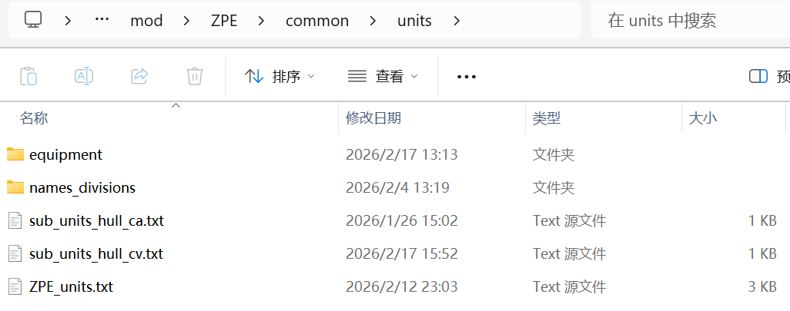
其实这个文件模拟的就是航母上的人......文件名可随意，我们带打开原版的定义sub_units的文件：
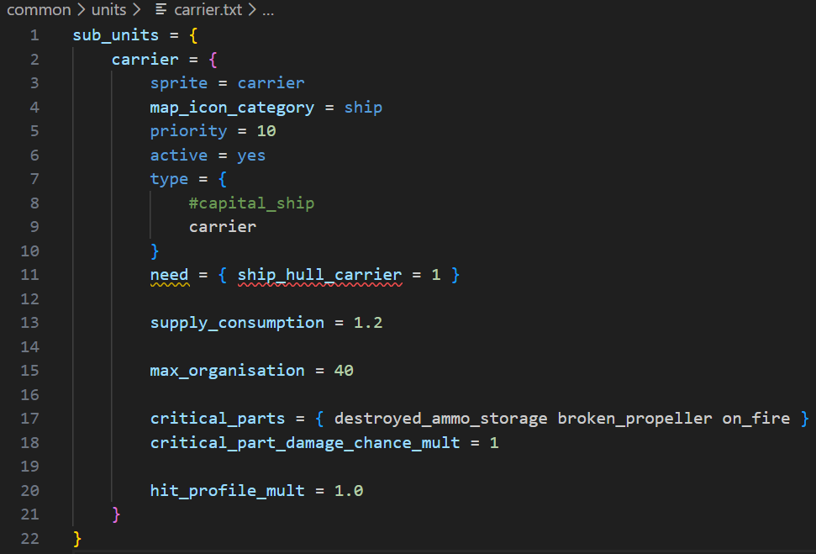

sub_units = { #单位模板定义
carrier = { #航母
sprite = carrier #类别为航母
map_icon_category = ship #大地图上使用舰船图标
priority = 10 #AI使用的优先级......
active = yes #这个单位一直可用
type = { #类型
#capital_ship #主力舰
carrier #航母
}
need = { ship_hull_carrier = 1 } #需要一艘ship_hull_carrier，这个是原型的ID

supply_consumption = 1.2 #补给消耗

max_organisation = 40 #航母的最大组织度

critical_parts = { destroyed_ammo_storage broken_propeller on_fire } #可能出现的事故，从左到右依次为弹药库爆炸、螺旋桨损坏、起火
critical_part_damage_chance_mult = 1 #受损的几率

hit_profile_mult = 1.0 #被命中体积倍率
}
}
重要：只有以上这2类文件都定义了才能被称作是一艘完整的船，接下来我们要做的就是把自己定义的这艘船放进游戏内，就是接下来的三类和四类要做的事情，接下来我以我自定义的ZPE_ship_hull_carrier和ZPE_hull_carrier航母为例

第三类文件：interface（精灵图）
精灵图的定义很简单，想要什么图片就按照原版的汉化翻译然后反向查找船名最后把对应的文件复制过来，基础定义如下：
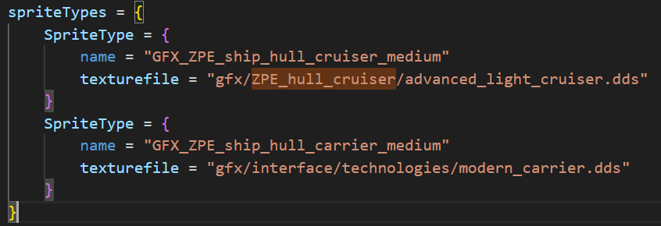
其中spriteTypes = { SpriteType = {} }为精灵图注册的固定格式，name是精灵图关联的物体的名称，像舰船的格式为GFX_舰船ID_medium
texturefile是文件位置，精灵图都放在gfx里，最后效果是这样的：
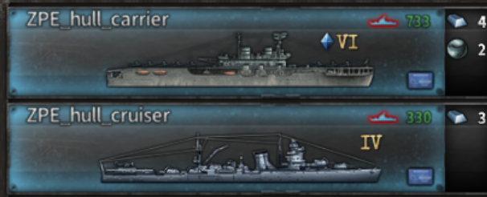

最重要的第四类文件：interface/xxxxx.gui
这个文件是舰船想要放进海军设计器所必要的，原版相关的文件放在interface\equipmentdesigner\ships里面，其实这类文件的位置只要在interface里面就行，具体在哪个文件夹并不重要，以下这些都是原版的文件：
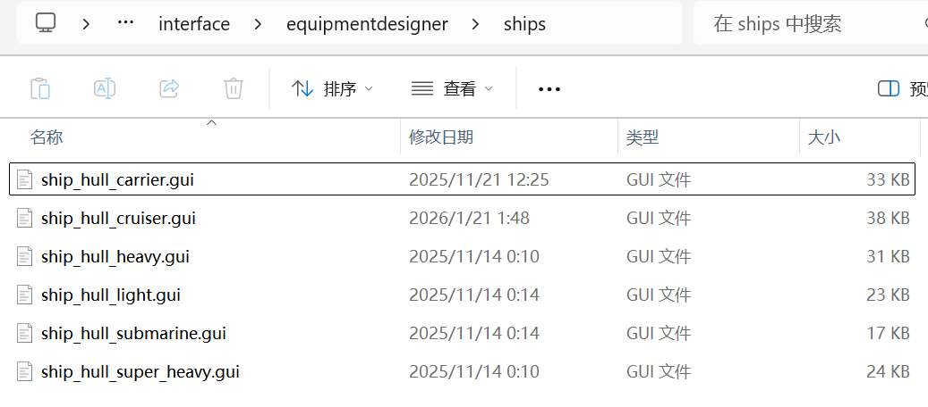
像我的就是航母。航母相关的就是ship_hull_carrier.gui，复制到自己的mod里改名并打开这个文件，然后看开头这个
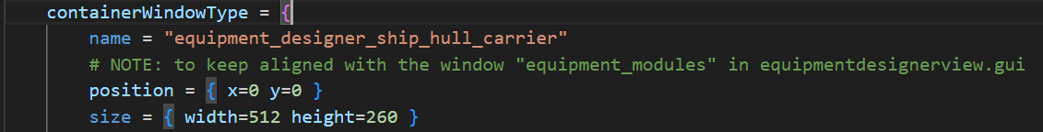
然后也不用做什么，把name里的ship_hull_carrier改成自己的航母的ID，我的y原型航母的ID为ZPE_ship_hull_carrier，所以这一块就改为
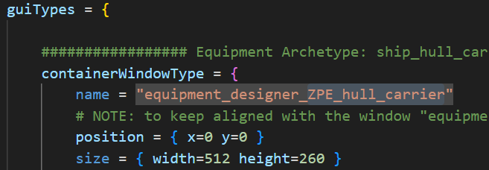
其他舰船也是同理，只有更改了这个文件才能把舰船放入海军设计器里，否则就会显示该图标，代表无法自主设计
全部完成后的效果应该如图所示，能进入海军设计器：
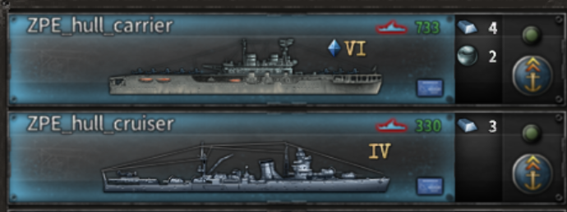

四、解锁舰船模板
解锁舰船模板一般使用科技解锁，创建一个科技文件并写入这个模板名称：
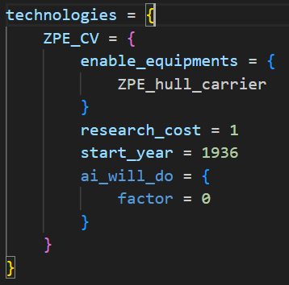
然后在决议等地方获取这个科技，就能解锁这个舰船的模板了，游戏内就能使用这艘船了

